Table of Contents

Universitatea Politehnica Timișoara

Facultatea de Automatică și Calculatoare

Proiectarea cu Microprocesoare

Implementarea unui microsistem cu microprocesorul 8086

Autor: Bordea Sebastian-Florin Grupa / Subgrupa: TI 1.1 Anul universitar: 2026–2027

Tema proiectului
Să se proiecteze un microsistem cu următoarea structură:
- unitate centrală cu microprocesorul 8086;
- 128 KB memorie EPROM, utilizând circuite 27C2048;
- 64 KB memorie SRAM, utilizând circuite 62512;
- interfață serială, cu circuitul 8251, plasată în zona 0AF0H – 0AF2H sau 0BF0H – 0BF2H, în funcție de poziția microcomutatorului S1;
- interfață paralelă, cu circuitul 8255, plasată în zona 0D70H – 0D76H sau 0C70H – 0C76H, în funcție de poziția microcomutatorului S2;
- o minitastatură cu 12 contacte;
- 6 led-uri;
- un modul de afișare cu 7 segmente, cu 6 ranguri.
Toate programele în limbaj de asamblare sunt concepute sub formă de subrutine: rutinele de programare ale circuitelor 8251 și 8255, rutinele de emisie/recepție caracter pe interfața serială, rutina de emisie caracter pe interfața paralelă, rutina de scanare a minitastaturii, rutina de aprindere/stingere a unui led și rutina de afișare a unui caracter hexazecimal pe un rang cu segmente.
Opțiuni alese în proiect: - Microcomutator S1 → interfața serială la 0BF0H – 0BF2H. - Microcomutator S2 → interfața paralelă la 0C70H – 0C76H.

Descrierea hardware-ului
Microsistemul este organizat pe patru planșe funcționale: unitatea centrală, memoriile, interfețele serială și paralelă, și perifericele. Schemele complete sunt atașate ca anexe.

1. Unitatea centrală
Nucleul sistemului este microprocesorul Intel 8086, un procesor pe 16 biți, alimentat la +5V, cu magistrală de date pe 16 biți și magistrală de adrese pe 20 de biți (adresare directă a 1 MB de memorie). Procesorul este configurat în mod minim (pinul MN/MX# conectat la +5V), caz în care generează el însuși semnalele de control: ALE, RD#, WR#, M/IO#, DT/R#, DEN#.
Componentele auxiliare ale unității centrale:
- Generatorul de tact 8284A — primește semnalul de la un cuarț și furnizează tactul stabil CLK pentru procesor, PCLK pentru periferice, precum și semnalele de sincronizare RESET și READY.
- Latch-uri de adrese 74LS373 (×3) — magistrala AD0–AD15 este multiplexată (adrese și date pe aceleași linii). Semnalul ALE comandă latch-urile care „prind” adresa la începutul ciclului:
  - U3: AD0–AD7 → A0–A7
  - U4: AD8–AD15 → A8–A15
  - U5: A16–A19 și BHE# → adrese demultiplexate
- Transceivere de date 74LS245 (×2) — separă și amplifică magistrala de date bidirecțională. Pinul DIR este comandat de DT/R#, iar OE# de DEN#:
  - U6: date D0–D7
  - U7: date D8–D15

2. Memoriile
Spațiul de adresare al lui 8086 este de 1 MB (00000H–FFFFFH). Harta de memorie:
Zonă | Circuit | Dimensiune | Interval adrese
SRAM | 62512 (echiv. 62256 ×2) | 64 KB | 00000H – 0FFFFH
EPROM | 27C2048 | 128 KB | E0000H – FFFFFH
- EPROM 27C2048 — memorie nevolatilă pentru cod, plasată la finalul spațiului de adrese (lângă FFFF0H, vectorul de reset al lui 8086). Circuitul este organizat pe 16 biți (128K × 16), deci se conectează direct pe toată magistrala de date D0–D15, cu un singur circuit. Pinii: A0–A16 (adrese), O0–O15 (date), CE# (chip enable), OE# (legat la RD#).
- SRAM 62256 ×2 — memorie volatilă pentru date și stivă, plasată la începutul spațiului. Organizarea pe bancuri par/impar (câte un circuit de 32K×8 pentru octeții pari D0–D7 și impari D8–D15) acoperă cei 64 KB pe magistrala de 16 biți. Scrierea independentă pe octet se face prin semnalele ~WE_PAR (din WR# și A0) și ~WE_IMPAR (din WR# și BHE#), generate cu porți SAU (74LS32).
Notă: Tema cere circuitul SRAM 62512, care nu este disponibil în biblioteca EasyEDA. S-a folosit echivalentul funcțional 62256 (SRAM 32K×8), câte două circuite, pentru a acoperi cei 64 KB.
Decodificarea memoriilor se face cu un 74LS138 (decodor 3-la-8) care primește biții de adresă A17, A18, A19 și este validat de M/IO#.
Tabelul de decodificare completă (se rețin biții A19, A18, A17 care rămân constanți pe tot intervalul fiecărui bloc de memorie):
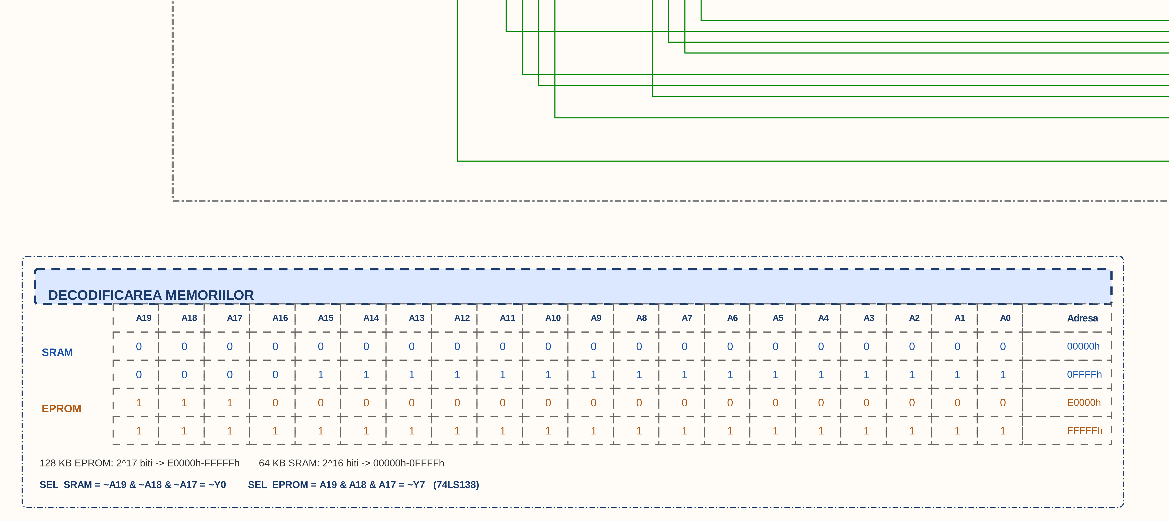
Tabel decodificare memorii
Biții A19, A18, A17 sunt cei care rămân constanți și determină selecția blocului. Funcțiile de selecție rezultate sunt SEL_SRAM = ~A19 & ~A18 & ~A17 = ~Y0 (adresa 00000H) și SEL_EPROM = A19 & A18 & A17 = ~Y7 (adresa E0000H).

3. Interfețele serială și paralelă
- Interfața serială 8251 (USART) — convertește datele paralele în flux serial pentru transmisie (și invers la recepție). Este programată prin pinul C/D# (legat la A1): la C/D#=0 se accesează registrul de date, la C/D#=1 registrul de comandă/stare. Semnalul serial de nivel TTL este convertit la nivel RS-232 prin circuitul MAX232. Adresa de bază: 0BF0H (S1).
- Interfața paralelă 8255 (PPI) — oferă trei porturi de 8 biți (A, B, C), folosite în mod 0. Adresa de bază: 0C70H (S2). Alocarea porturilor:
  - Port A (ieșire) → segmentele afișajului 7 segmente
  - Port B (intrare) → coloanele minitastaturii
  - Port C (ieșire) → PC0–PC2 selecție rang/linie, PC3–PC7 LED-uri
Decodificarea porturilor I/O se face cu un al doilea 74LS138, care primește biții A8, A9, A11 și, prin microcomutatoarele S1/S2, selectează interfața activă. Comutatorul SPDT alege care ieșire a decodorului ajunge la pinul CS# al circuitului (poziția 1 sau poziția 2), permițând mutarea ferestrei de adrese.
Tabelul de decodificare completă a porturilor (biții A11, A9, A8 determină ieșirea decodorului):
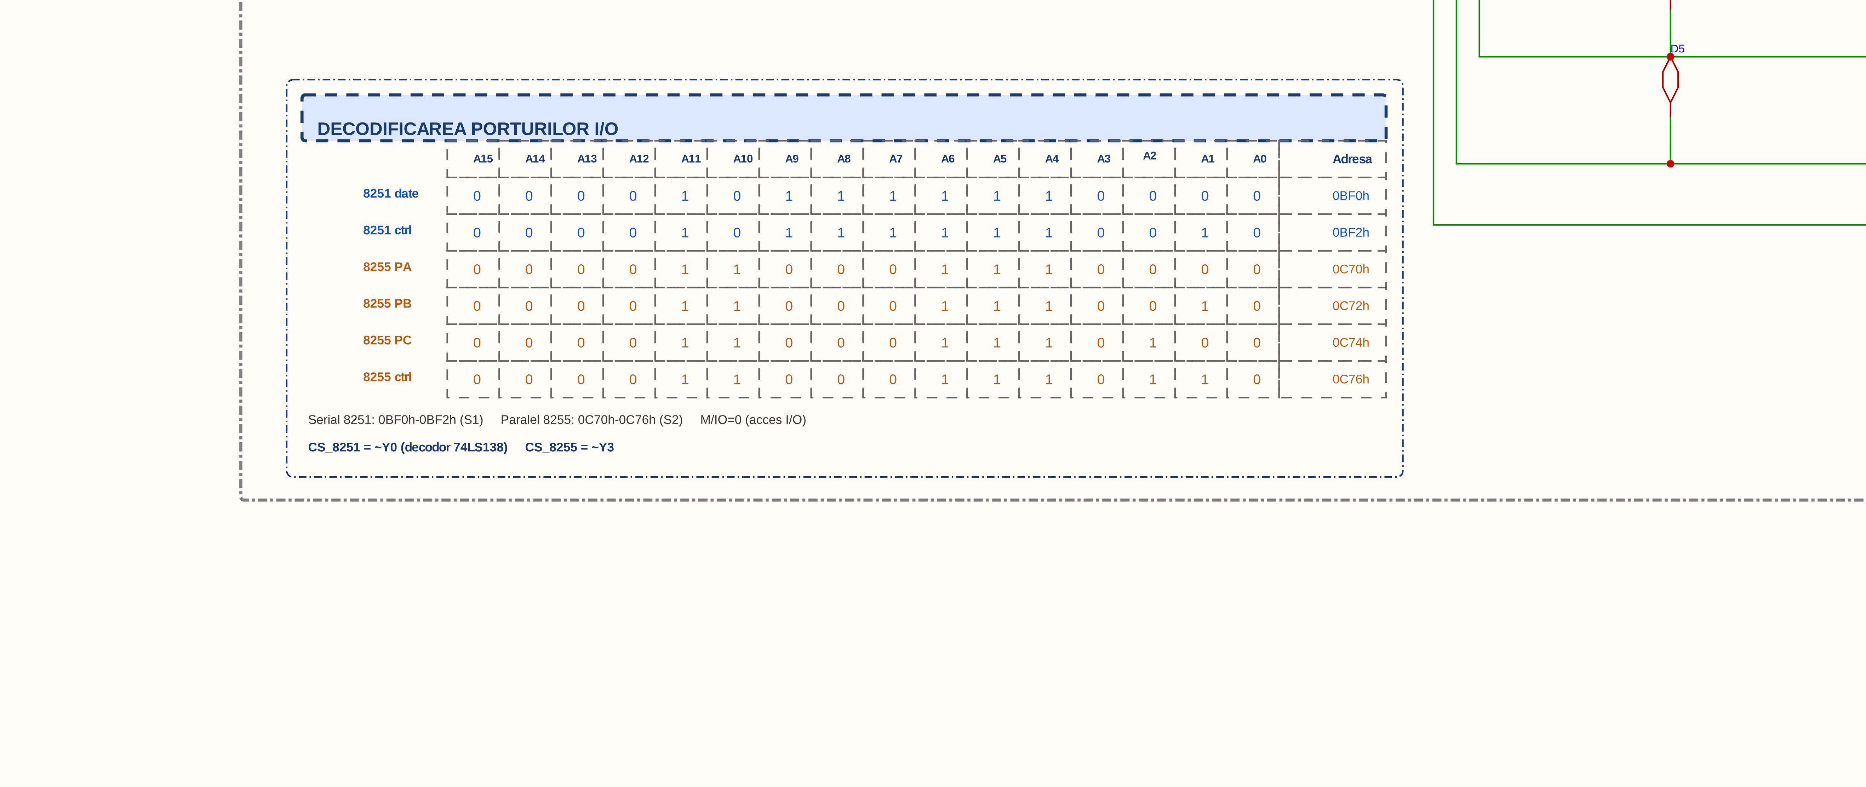
Tabel decodificare porturi I/O
Biții A11, A9, A8 sunt cei de selecție (intrările decodorului): SEL_8251 = ~A11 & ~A9 & A8 = ~Y1 (0BF0H) și SEL_8255 = ~A11 & A9 & ~A8 = ~Y2 (0C70H).
În plus, în zona serială, bitul A1 (legat la C/D#) selectează între registrul de date (A1=0, adresa 0BF0H) și registrul de control/stare (A1=1, adresa 0BF2H). În zona paralelă, biții A1 și A2 selectează între Port A (0C70H), Port B (0C72H), Port C (0C74H) și registrul de control (0C76H).

4. Perifericele
- Afișaj 7 segmente, 6 ranguri — multiplexat. Segmentele (a–g, dp) sunt comune tuturor rangurilor și sunt comandate de Port A. Selecția rangului activ se face prin PC0–PC2, decodate de un 74LS138 care activează anodul comun al unui singur rang. Procesorul baleiază rapid cele 6 ranguri, astfel încât toate cifrele apar aprinse simultan.
- 6 LED-uri — conectate pe Port C (PC3–PC7) prin rezistoare de limitare de 330 Ω. Starea LED-urilor este menținută într-o variabilă-oglindă software, deoarece 8255 nu permite citirea sigură a unui port de ieșire.
- Minitastatură 12 taste — matrice 3 linii × 4 coloane. Liniile sunt comandate prin PC0–PC2, coloanele sunt citite prin Port B (PB0–PB3), cu rezistoare de pull-up de 10 kΩ. Apăsarea unei taste se detectează activând pe rând o linie și citind coloanele.

Descrierea software
Toate programele sunt scrise ca subrutine (proc/endp), în limbaj de asamblare x86 (8086, mod real), în sintaxă MASM/TASM. Perifericele se accesează prin porturi de intrare/ieșire (instrucțiunile IN și OUT, prin registrul DX), nu prin întreruperi DOS.

Definiții (constante)
; --- INTERFATA SERIALA (8251), zona 0BF0h-0BF2h (microcomutator S1) ---
SER_DATA EQU 0BF0h ; registru de date (RX / TX)
SER_CTRL EQU 0BF1h ; registru control (scriere) / status (citire)
SER_TXRDY EQU 00000001b ; status bit 0: emitator gata
SER_RXRDY EQU 00000010b ; status bit 1: octet receptionat
SER_MOD EQU 01001110b ; 4Eh: asincron, 8 date, fara paritate, 1 stop, x16
SER_CMD EQU 00110111b ; 37h: TxEN, DTR, RxEN, ErrReset, RTS
; --- INTERFATA PARALELA (8255), zona 0C70h-0C76h (microcomutator S2) ---
PAR_PORTA EQU 0C70h ; Port A
PAR_PORTB EQU 0C72h ; Port B
PAR_PORTC EQU 0C74h ; Port C
PAR_CTRL EQU 0C76h ; registru de Control
PAR_CFG EQU 10000010b ; 82h: A iesire, B intrare, C iesire (mod 0)
Cuvântul de control al lui 8255 (82H = 10000010b) înseamnă: bit7=1 (mod I/O activ), Port A ieșire, Port B intrare, Port C ieșire, toate în mod 0.

1 și 2. Rutinele de programare 8251 și 8255
; init_8251 - programarea interfetei seriale
; Dupa reset, 8251 asteapta intai cuvantul de MOD, apoi COMANDA.
init_8251 proc
MOV DX, SER_CTRL
MOV AL, SER_MOD ; cuvant de mod: asincron 8N1, factor x16
OUT DX, AL
MOV AL, SER_CMD ; cuvant de comanda: TxEN, RxEN, DTR, RTS, ErrReset
OUT DX, AL
RET
init_8251 endp
; init_8255 - programarea interfetei paralele
init_8255 proc
MOV DX, PAR_CTRL
MOV AL, PAR_CFG ; A iesire, B intrare, C iesire (mod 0)
OUT DX, AL
RET
init_8255 endp

3 și 4. Emisie / recepție caracter pe interfața serială
; ser_emisie - INTRARE: AL = octetul de transmis
; Asteapta TxRDY=1 in status, apoi scrie octetul in registrul de date.
ser_emisie proc
PUSH AX ; salvam octetul cat testam status-ul
asteapta_tx:
MOV DX, SER_CTRL
IN AL, DX ; citeste registrul de status
TEST AL, SER_TXRDY ; emitatorul e gata?
JZ asteapta_tx
POP AX
MOV DX, SER_DATA
OUT DX, AL ; scrie octetul pe linia seriala
RET
ser_emisie endp
; ser_receptie - IESIRE: AL = octetul receptionat
; Asteapta RxRDY=1 in status, apoi citeste registrul de date.
ser_receptie proc
asteapta_rx:
MOV DX, SER_CTRL
IN AL, DX
TEST AL, SER_RXRDY ; a sosit un octet?
JZ asteapta_rx
MOV DX, SER_DATA
IN AL, DX ; citeste octetul receptionat
RET
ser_receptie endp

5. Emisie caracter pe interfața paralelă
; par_emisie - INTRARE: AL = octetul de scos pe Port A
par_emisie proc
MOV DX, PAR_PORTA
OUT DX, AL
RET
par_emisie endp

6. Scanarea minitastaturii
; scan_tastatura - IESIRE: AL = codul tastei (0..11) sau 0FFh daca niciuna
; Matrice 3 linii x 4 coloane. Activeaza pe rand o linie pe PC0..PC2,
; citeste coloanele pe Port B, calculeaza cod = linie * 4 + coloana.
scan_tastatura proc
XOR BH, BH ; BH = numarul liniei curente (0..2)
linie_urm:
CMP BH, NR_LINII
JAE nicio
MOV AL, portc_stare
AND AL, NOT RANG_MASK ; sterge PC0..PC2 (pastreaza LED-urile)
OR AL, BH ; pune codul liniei pe PC0..PC2
MOV portc_stare, AL
MOV DX, PAR_PORTC
OUT DX, AL
MOV DX, PAR_PORTB
IN AL, DX ; citeste coloanele
XOR BL, BL
coloana_urm:
CMP BL, NR_COLOANE
JAE linie_gata
MOV CL, BL
MOV AH, 1
SHL AH, CL ; masca bitului coloanei
TEST AL, AH
JNZ gasit
INC BL
JMP coloana_urm
linie_gata:
INC BH
JMP linie_urm
gasit:
MOV AL, BH
MOV CL, NR_COLOANE
MUL CL ; AX = linie * 4
ADD AL, BL ; AL = cod tasta
RET
nicio:
MOV AL, NICIO_TASTA
RET
scan_tastatura endp

7. Aprindere / stingere LED
; led - INTRARE: BL = numarul LED-ului (0..5), CL = actiune (0 stinge / 1 aprinde)
; LED-urile sunt pe Port C de la bitul LED_BAZA (PC3). Se modifica doar bitul
; LED in oglinda portc_stare, fara a atinge bitii de selectie PC0..PC2.
led proc
MOV AL, 1
MOV CH, CL ; pastram actiunea
MOV CL, BL
ADD CL, LED_BAZA ; pozitia reala a bitului
SHL AL, CL ; masca bitului LED-ului
CMP CH, 0
JZ led_stinge
led_aprinde:
OR portc_stare, AL ; pune bitul pe 1
JMP led_scoate
led_stinge:
NOT AL
AND portc_stare, AL ; pune bitul pe 0
led_scoate:
MOV AL, portc_stare
MOV DX, PAR_PORTC
OUT DX, AL
RET
led endp

8. Afișare caracter hexazecimal pe un rang
; afis_hexa - INTRARE: AL = valoarea (0..0Fh), BL = rangul (0..5)
; Cauta codul in tabela seg7[AL], il scoate pe Port A (segmente), apoi
; selecteaza rangul BL pe PC0..PC2 (via 74LS138), pastrand bitii LED.
seg7 db 3Fh,06h,5Bh,4Fh,66h,6Dh,7Dh,07h ; 0 1 2 3 4 5 6 7
db 7Fh,6Fh,77h,7Ch,39h,5Eh,79h,71h ; 8 9 A b C d E F
afis_hexa proc
AND AL, 0Fh
MOV SI, OFFSET seg7
XOR AH, AH
ADD SI, AX ; SI -> seg7[AL]
MOV AL, [SI] ; AL = cod 7 segmente
MOV DX, PAR_PORTA
OUT DX, AL ; scoate segmentele
MOV AL, portc_stare
AND AL, NOT RANG_MASK
AND BL, RANG_MASK
OR AL, BL ; pune codul rangului pe PC0..PC2
MOV portc_stare, AL
MOV DX, PAR_PORTC
OUT DX, AL
RET
afis_hexa endp

Bibliografie
- Mircea Popa, Sisteme cu microprocesoare, Editura Orizonturi Universitare,
2003.
- D.V. Hall, Microprocessors and Interfacing: Programming and Hardware, McGraw-Hill, 1992.
- Datasheet 27C2048 (EPROM), STMicroelectronics / Microchip.
- Datasheet 62256 (SRAM), Cypress / Infineon.
- Datasheet 8255A — Programmable Peripheral Interface, Intel Corporation.
- Datasheet 8251A — Programmable Communication Interface, Intel Corporation.
- Datasheet 8086 — 16-bit Microprocessor, Intel Corporation.
- Îndrumătorul de laborator și materialele de la disciplina Proiectarea cu Microprocesoare.

Anexe — Schemele microsistemului
Schemele complete au fost realizate în EasyEDA.

Anexa 1 — Unitatea centrală
Schema unitatii centrale

Anexa 2 — Memoriile
Schema memoriilor

Anexa 3 — Interfețele serială și paralelă
Schema interfetelor

Anexa 4 — Perifericele (afișaj, LED-uri, tastatură)
Schema perifericelor

